Контрольная работа по ТФКП
4 курс заочный факультет

Расчёт номера варианта контрольной работы:
Всего вариантов – 5.
Номер по списку в журнале следует разделить на 5. К остатку в результате деления прибавить 1.
Пример: порядковый номер в журнале – 11. 11 5
_
10 2
1(ост.)

1+1=2 – второй вариант.

№  варианта | № задания
1 | 1 | 6 | 11 | 16 | 21 | 26 | 31 | 36 | 41 | 46 | 51 | 56 | 61 | 66 | 71
2 | 2 | 7 | 12 | 17 | 22 | 27 | 32 | 37 | 42 | 47 | 52 | 57 | 62 | 67 | 72
3 | 3 | 8 | 13 | 18 | 23 | 28 | 33 | 38 | 43 | 48 | 53 | 58 | 63 | 68 | 73
4 | 4 | 9 | 14 | 19 | 24 | 29 | 34 | 39 | 44 | 49 | 54 | 59 | 64 | 69 | 74
5 | 5 | 10 | 15 | 20 | 25 | 30 | 35 | 40 | 45 | 50 | 55 | 60 | 65 | 70 | 75

В задачах 1-5 требуется выяснить, какие линии заданы указанными уравнениями, и изобразить эти линии на чертежах.

- z=i+2℮‍ ^{іt} , (3π ≤ t ≥ 5π).

- z=it+2 , (-∞ < t > ∞).

- z= (1+i)t² + i , (-∞ < t > ∞).

- z= 1/t + it , (-∞ < t > ∞).

- z= (1 –i)t + i, (-∞ < t > ∞).

В задачах 6-10 найти и изобразить на чертеже линии, заданные указанными уравнениями.

- │ z – 1 │
│ z + 3│=1.

- │z - 2│ + │ z + 2│= 4

- │z - 2│ + │z + 2│=6.

- │ z - 2│ + │z + 2│=1.

- │ z - 2│ - │z + 2 │=1.

В задачах 11-15 требуется выделить действительную и мнимую части каждой из указанных функций.

- w= z² + az + b, ( a , b – действительные числа).

- w = z² - 1/z² .
_
- w = z² + │z│² .
_
- w = ℮^{іα} z + ℮^{іβ} z , ( α , β – действительные числа).

15. w = z + I .
z - i

В задачах 16 – 20 требуется установить, имеют ли данные функции предел в указанных точках; если предел существует, найти его.

16. w = Re z , z = 0.
z

17. w = │z│ , z = 0.
z
_
18. w = z , z = 0,
│z│²

19. w = │z│ , z = 0.
z

20. w = z , z = ∞.
z-i

В задачах 21 – 25 требуется выяснить, в каких точках комплексной плоскости имеют производную указанные функции. Чему равна производная в каждой из этих точек? Являются ли данные функции аналитическими в каких-нибудь точках плоскости?

- w = z² + i│z│² .

- w = 1/z.

- w = x² + iy².

- w = yx + i(x² - y²).

- w = tg y – i tg x.

В задачах 26 -28 выяснить, существует ли аналитическая функция f (z), у которой:

- Re f (z ) = x² + y²;

- Im f (z) = xy²;

- Re f(z) = x² - y² ?
(x² + y²)²

В задачах 29-30 проверить, являются ли указанные функции гармоническими.

- x² + y².

- x .
x² + y²

В задачах 31-35 найти аналитические функции f (z) = u + iv по заданной действительной или мнимой части:

- u (x,y) = ℮^{x} sin y;

- u (x,y) = ℮^{-2y} cos 2x;

- u (x,y) = x² - x + y² ;
x² + y²

- u (x,y) = x ³ - 3xy² ;

- u (x,y) = 3x²y – y , f(0) = 0.

В задачах 36-40 вычислить логарифмы следующих чисел и изобразить на чертеже несколько значений логарифма:

- i.
_
- 1 - i√3 .

- –i.

_
- 1 + i√3 .

- 5.

В задачах 41 -45 найти все значения указанных степеней. Ответ записать в показательной форме. Значение, отвечающее k = 0 , записать в алгебраической форме, вычислив действительную и мнимую части с двумя верными десятичными знаками.

- 1 ^{–i}

- i ^{i}

- (1 – i) ^{i-1}

- (1 + i) ^{i}

- 1 ^{i}

В задачах 46-50 найти взаимно-однозначное конформное отображение данной области на полуплоскость Im w > 0. Выполнить чертёж.

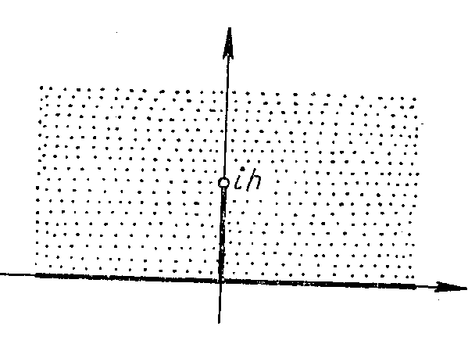
- Верхняя полуплоскость с разрезом вдоль отрезка мнимой оси [0, ih ] (рис. 1)

Рис. 1

- Полукруг │z│< 1, Im z > 0(рис.2)
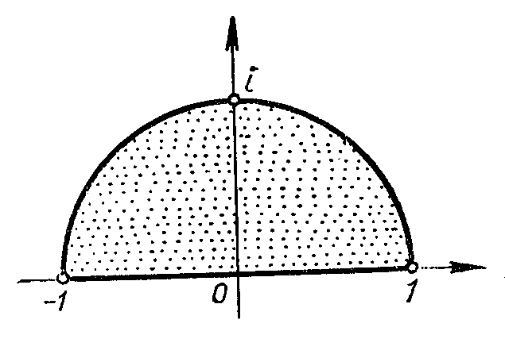

Рис. 2

- Полоса с вырезом (рис 3)

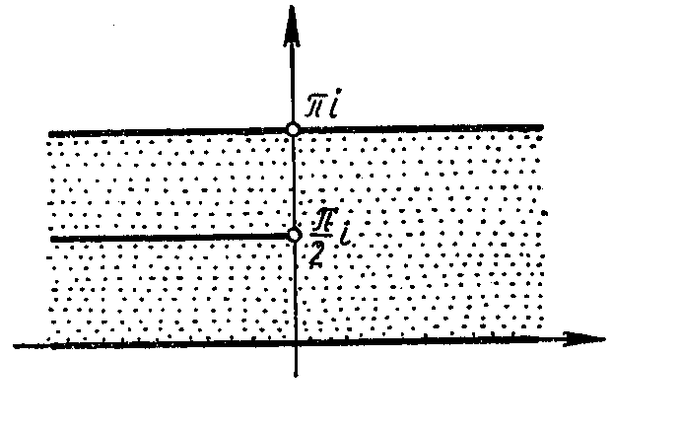 Рис. 3

- Луночка (рис. 4)

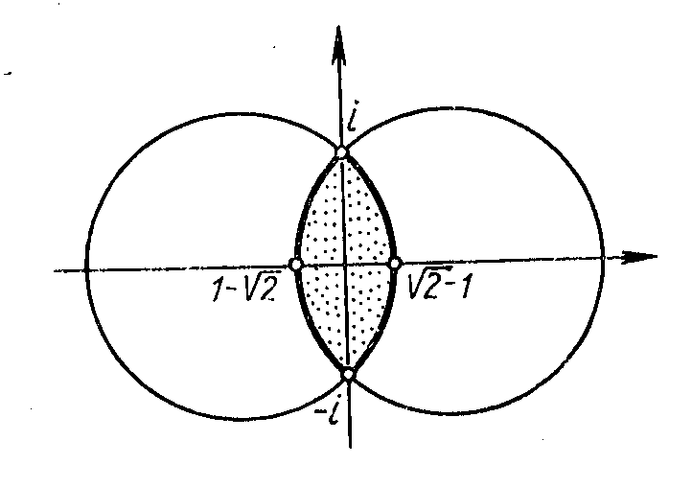

Рис. 4

- Верхняя полуплоскость с вырезанным полукругом (рис. 5)

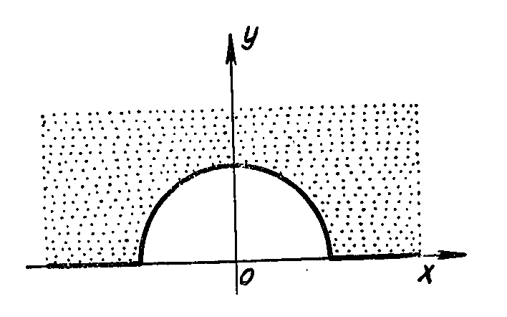 Рис. 5

В задачах 51-60 найти круг сходимости каждого из данных степенных рядов.
∞

- ∑ z .
^{n=0} (2 +i)ⁿ

∞
52. ∑ zⁿ .
^{n=0} ℮ ^{in}

∞
53. ∑ n! ∙ zⁿ .
^{n=1} nⁿ

∞
54. ∑ nⁿ ∙ zⁿ .
^{n=1}

∞
55. ∑ (z – i)ⁿ .
^{n=1} n!

В задачах 56-60 вычислить указанные интегралы

56. ⌠ dz , где С - окружность │z + 1│ = 1/2

⌡ z(z ² – 1)
C

57. ⌠ ℮ ^{z} dz , где С – окружность │z│ = 2
⌡ z ² – 1
C

58. ⌠ sh z dz , где С - окружность │z│ = 1
⌡ z (z + πi/4)
C

- ⌠ (z² + 5z – 4) dz , где С – эллипс х²/4 + у²/2 = 1
⌡ (1 – z) ³
C

- ⌠ ℮ ^{z} dz , где С – окружность │z - 1│= 1/2
⌡ z(z – 1) ²
C

В задачах 61-64 разложить данные функции в ряд Лорана в указанных кольцах.

61. z , 1 < │z│<3
(z - i) (z + 3)

62. 1 , 0 < │z│ <1
z (1 – z)

- z ³ ℮ ^{1/z} , 0 < │z│ < ∞

64. 3 , 1 < │z│ < 2
z ² + z - 2

65. Найти все возможные разложения в ряд Лорана по степеням следующей функции

1 , α=1
z² – 4z + 3

В задачах 66 -70 вычислить указанные определённые интегралы.

_{2π}
- ⌠ dφ .
⌡ 1 + cosφ/3
⁰
_{2π}
- ⌠ dφ .
⌡ 3 + 2 sinφ
⁰

_{2π}
68. ⌠ dφ .
⌡ (5 + 3 sinφ) ²
⁰

_{2π}
69. ⌠ dφ .
⌡ 4 + cosφ
⁰

_{2π}
70. ⌠ dφ .
⌡ (2 + cosφ) ²
⁰

В задачах 71 -75 вычислить несобственные интегралы, используя сведения из теории вычетов.

∞
71. ⌠ dx .
⌡ x ⁴ + !
^{-∞}

∞
72. ⌠ x 2 dx .
⌡ (x 2 + 1) (x 2 + 9)
^{-∞}

∞
73. ⌠ (x 2 – x + 2) dx .
⌡ x 4 + 10x 2 + 9
^{-∞}

∞
74. ⌠ dx .
⌡ (x 2 + 1) 2
^{-∞}

∞
75. ⌠ cos 3x _{dx.}
⌡9 + x 2
^{-∞}

